ПРИЛОЖЕНИЕ

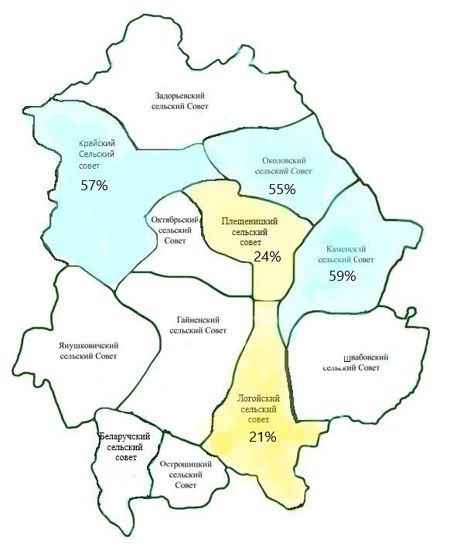

***Рис. 1 – Распределение индекса здоровья в зависимости от социально-экономического зонирования территории Логойского района***

***Рисунок 2. Численность населения Логойского района за 2019 - 2022 гг.***

|  |  |  |  |  |  |  |
| --- | --- | --- | --- | --- | --- | --- |
| Таблица 1  ПОКАЗАТЕЛИ МЛАДЕНЧЕСКОЙ СМЕРТНОСТИ ЗА 2013-2022 ГОДЫ НА 1000 РОДИВШИХСЯ  (по данным главного управления по здравоохранению Минского облисполкома) | | | | | | |
| Наименование района | 2010 | 2015 | 2020 | 2021 | 2022 |
| Логойский район | 8,4 | 5,8 | 2,8 | 0,0 | 8,0 |
| Минская область | 4,5 | 2,7 | 2,8 | 3,3 | 2,55 |

Таблица 2

ПЕРВИЧНЫЙ ВЫХОД НА ИНВАЛИДНОСТЬ

(на 10 тыс. населения)

|  |  |  |  |  |  |  |
| --- | --- | --- | --- | --- | --- | --- |
|  | 2018 | 2019 | 2020 | 2021 | 2022 | Темп прироста/снижения (2018-2022), % |
| Население старше 18 лет | 83,35 | 75,36 | 74,01 | 73,16 | 27,62 | -17,04 |
| Трудоспособный возраст | 54,07 | 54,37 | 57,32 | 47,99 | 39,85 | -6,9 |
| Дети до 18 лет | 12,4 | 21,63 | 25,27 | 20,94 | 11,87 | -0,95 |

***Рисунок 3. Структура общей заболеваемости всего населения Логойского района***

***Рисунок 4. Структура первичной заболеваемости всего населения Логойского района***

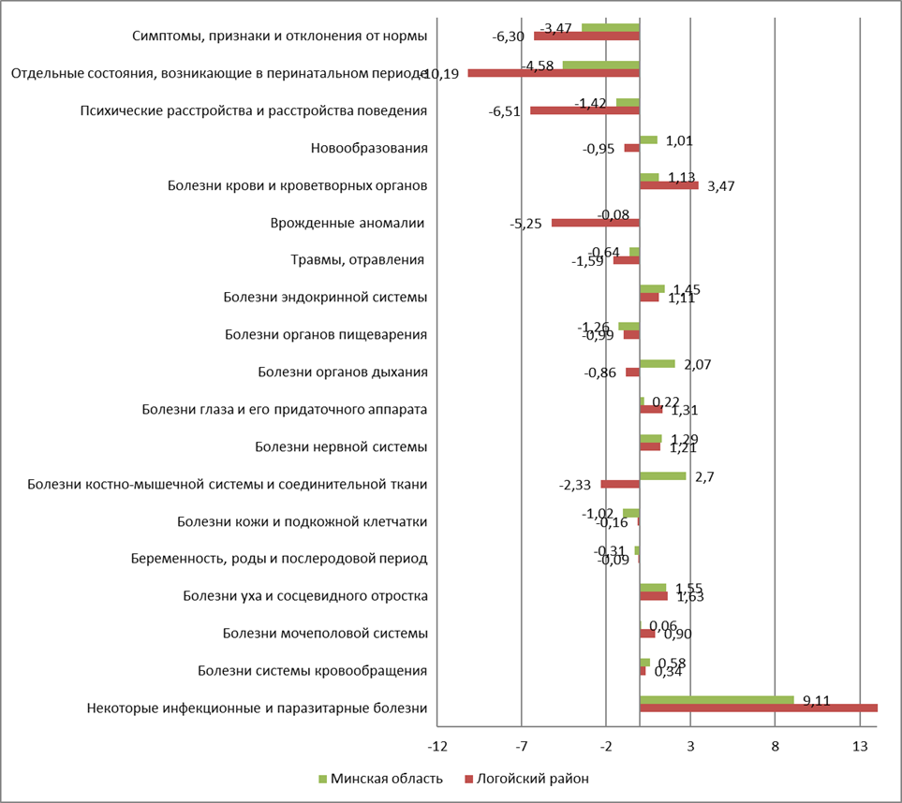

***Рисунок 5. Показатель общей заболеваемости взрослого населения (18 лет и старше) в Логойском районе***

***Рисунок 6. Структура общей заболеваемости всех взрослого населения района***

***Рисунок 7. Структура первичной заболеваемости взрослого населения района***

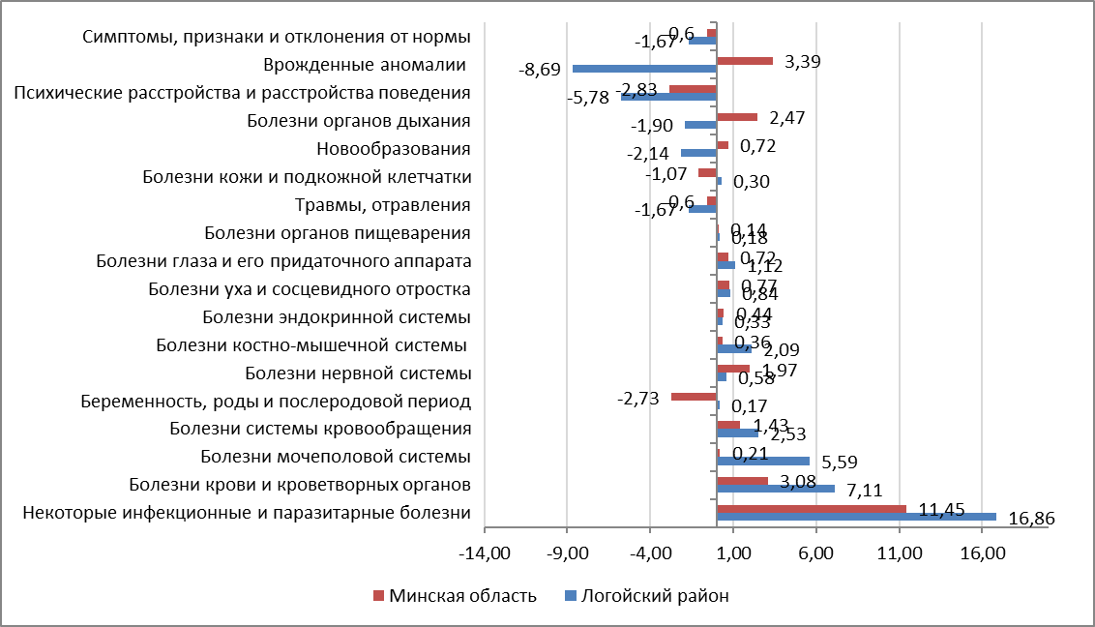

***Рисунок 8.Тенденция повышения заболеваемости Логойского района***

***Рисунок 9. Структура общей заболеваемости детского населения Логойского района***

***Рисунок 10. Структура первичной заболеваемости детского населения Логойского района***

***Рисунок 11. Тенденция повышения заболеваемости детского населения района***

***Рисунок 12. Показатель первичной заболеваемости трудоспособного населения Логойского района в 2022 году***

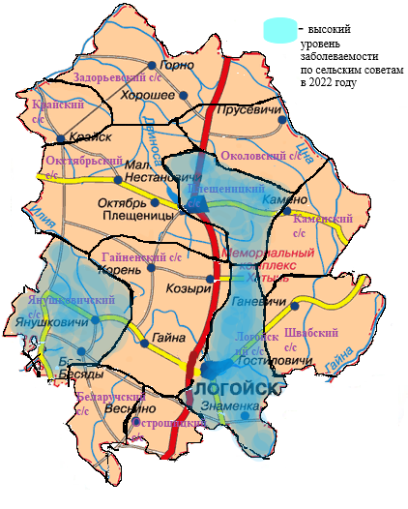

***Рис.13 – Территориальная характеристика Логойского района по заболеваемости населенияза 2022 год.***

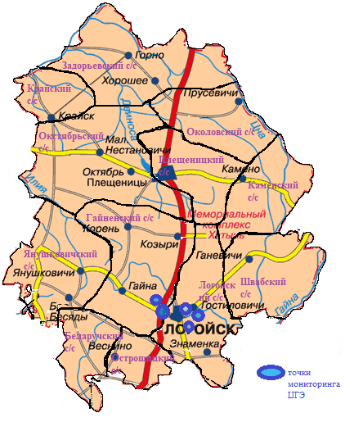

***Рисунок 14 - Мониторинговые точки для гигиенического и экологического контроля безопасности среды обитания населения Логойского района***

***Рисунок 15–Общие показатели качество питьевой воды из централизованных источников за период с 2018 по 2022 годы.***

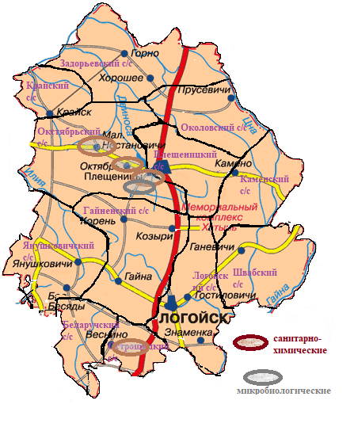

***Рисунок 16 – Частота выявления неудовлетворительного состояния водопроводной питьевой воды на территории Логойского района за период 2018-2022 годы.***

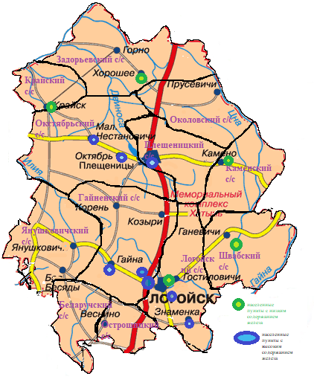

***Рисунок 17.Карта территории района с «высокими» и «низкими» уровнями железа***

***Рисунок 18 - Качество питьевой воды из нецентрализованных источников в Логойском районе за период с 2017 по 2022 годы***



***Рисунок 19 – Частота выявления неудовлетворительного состояния питьевой воды из колодцев на территории Логойского района за период 2018-2022 годы.***

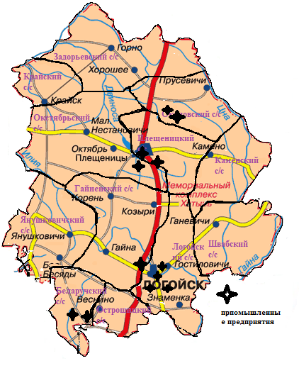

***Рисунок 20 – Размещение на территории Логойского района предприятий района, имеющих выбросы загрязнений в атмосферный воздух, по состоянию на 2022 год.***

***Рисунок 21 – Потребление алкоголя на душу населения в Логойском районе***

***За период с 2018 по 2022 годы.***

Таблица3

|  |  |  |  |  |  |  |
| --- | --- | --- | --- | --- | --- | --- |
| ПОКАЗАТЕЛИ ИНФЕКЦИОННОЙ ЗАБОЛЕВАЕМОСТИ | | | | | | |
| ( на 100 тыс. населения) | | | | | | |
|  |  |  |  |  |  |  |
| Район | Сальмонеллёз | | Сумма ОКЗ | | Эпидпаротит | |
| 2021 | 2022 | 2021 | 2022 | 2021 | 2022 |
| Логойский район | 2,81 | 16,6 | 16,83 | 83,0 | 0 | 0 |

|  |  |  |  |  |  |  |  |  |
| --- | --- | --- | --- | --- | --- | --- | --- | --- |
| Таблица 4  ЗАБОЛЕВАЕМОСТЬ ОСТРЫМИ КИШЕЧНЫМИ ЗАБОЛЕВАНИЯМИ ЗА 2016-2022 ГОДЫ | | | | | |  |  | |
| (на 100 тыс. населения) | | | | | |  |  | |
|  | | | | | |  |  | |
| Район | Сумма ОКЗ | | | | | | | |
| 2016 | 2017 | 2018 | 2019 | 2021 | 2022 | |  | |
| Логойский район | 16,96 | 28,06 | 22,42 | 28,02 | 16,83 | 83,0 | |  | |

|  |  |  |  |  |
| --- | --- | --- | --- | --- |
| риск | значение 2022, % | приемлемый от 0 до 20 | умеренный от 21 до 50 | повышенный от 51 до 100 |
| Болезни системы кровообращения | 53 | 20 | 50 | 100 |
| Для населения, проживающего в сельской местности | 34 | 20 | 50 | 100 |
| Для детей, посещающих школу | 13 | 20 | 50 | 100 |

***Рисунок 22. Анализ рисков здоровью***

***Рисунок 23. Риски здоровью населения Логойского района***

***Рисунок 24. Многолетняя динамика заболеваемости ОКИ в Логойском районе за 2010-2022 гг.***

|  |  |  |  |  |  |  |
| --- | --- | --- | --- | --- | --- | --- |
| ***Рисунок 25. Многолетняя динамика заболеваемости сальмонеллезом за 2010-2022 гг***  Таблица 5  ПОКАЗАТЕЛИ ЗАБОЛЕВАЕМОСТИ САЛЬМОНЕЛЛЕЗОМ ЗА 2017-2022 ГОДЫ | | | | | |  |
| ( на 100 тыс. населения) | | | | | |  |
|  |  |  |  |  |  |  |
| Район | Сальмонеллез | | | | | |
| 2017 | 2018 | 2019 | 2020 | 2021 | 2022 |
| Логойский район | 2,83 | 16,84 | 8,41 | 16,83 | 2,81 | 13,8 |

***.***

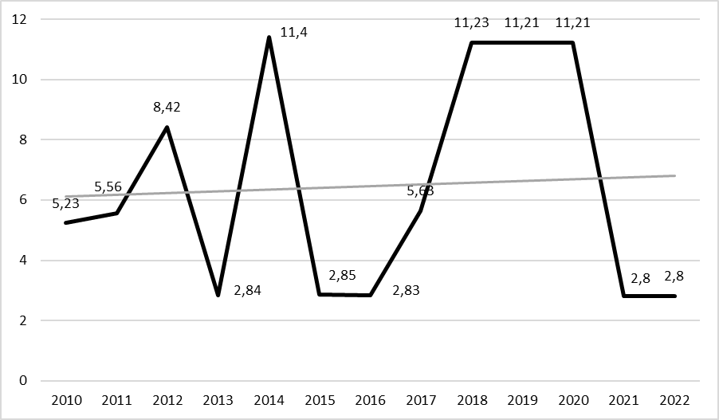

***Рисунок 26. Многолетняя динамика заболеваемости парентеральными вирусными гепатитами за 2010-2022 гг.***

|  |  |  |  |  |  |  |
| --- | --- | --- | --- | --- | --- | --- |
| Таблица 6  ЗАБОЛЕВАЕМОСТЬ ТУБЕРКУЛЕЗОМ НА 100ТЫС. НАСЕЛЕНИЯ | | | | | |  |
|  |  |  |  |  |  |  |
| Наименование района | Заболеваемость всеми формами туберкулеза | | | | | | |
| 2017 | 2018 | 2019 | 2020 | 2021 | 2022 |
| Логойский район | 8,4 | 14,0 | 25,2 | 7,8 | 7,8 | 11,01 |

***Рисунок 27. Многолетняя динамика заболеваемости всеми формами туберкулеза в Логойском районе за 2010-2022 гг.***

Таблица 7

**Движение очагов туберкулеза по Логойскому району в 2022 году**

|  |  |  |  |  |
| --- | --- | --- | --- | --- |
| Эпидемические группы очагов | Состояло на начало отчетного года | Взято на учет в течение отчетного периода | Снято с учета в течение отчетного периода | Состоит на учете на конец отчетного периода |
| Первая эпидемическая группа | 7 | 2 | 5 | 4 |
| Вторая эпидемическая группа | - | 1 | - | 1 |
| Третья эпидемическая группа | - | - | - | - |
| Четвертая эпидемическая группа | - | - | - | - |
| **Всего:** | 7 | 3 | 5 | 5 |

Таблица 8

Показатели охвата прививками детского и взрослого населения Логойского района за 2021 и 2022 года

|  |  |  |
| --- | --- | --- |
| Наименование прививки | Показатель охвата прививками % за 2021 год | Показатель охвата прививками % за 2022 год |
| БЦЖ-1 | 132,00 | 97,86 |
| ИПВ-1 | 98,15 | 97,34 |
| ИПВ-2 | 98,89 | 95,44 |
| ИПВ-3 | 103,33 | 98,86 |
| ИПВ-4 | 95,73 | 94,50 |
| АКДС-1 | 97,14 | 98,10 |
| АКДС-2 | 97,14 | 98,48 |
| АКДС-3 | 97,04 | 97,72 |
| АКДС-4 | 98,33 | 99,67 |
| ВГВ-1 | 97,33 | 71,43 |
| ВГВ-2 | 92,96 | 97,34 |
| ВГВ-3 | 95,93 | 99,62 |
| КПК-1 | 97,51 | 95,8 |
| КПК-2 | 97,16 | 98,1 |
| АДС-6 лет | 102,99 | 99,2 |
| АДС-М 16 лет | 98,39 | 96,4 |
| АД-М 11 лет | 99,02 | 97,63 |
| АДС-М 18-66 лет | 95,58 | 97,2 |